Детский мастер-класс «Божья коровка»

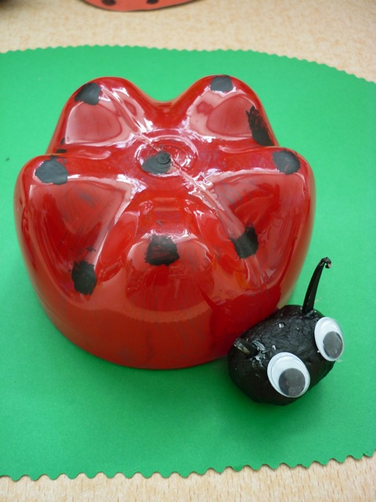

Лето - удивительная пора для наблюдений! Как этим не воспользоваться! Мы с ребятами в течении трёх недель наблюдали за **божьими коровками**, конечно и за другими насекомыми тоже, но **божья коровка** была главным объектом исследования. О том, что и как мы делали, расскажу позже, а сегодня хочу поделиться изготовлением **божьей коровки** из донышка пластиковой бутылки.

И так,для работы нам понадобится: пластиковые бутылки разных размеров, желательно прозрачные (лучше закрашиваются, цветная гуашь, клей ПВА, термоклеящий пистолет, одноразовые вилки, пенопласт, кисточки, готовые глазки

Приступаем к работе

1. У бутылки отрезаем донышко, конечно это делают взрослые

2. Гуашь смешиваем с клеем ПВА *(чтобы не маралась)*

3. Закрашиваем обрезанное донышко с внутренней стороны, желательно в одном направлении

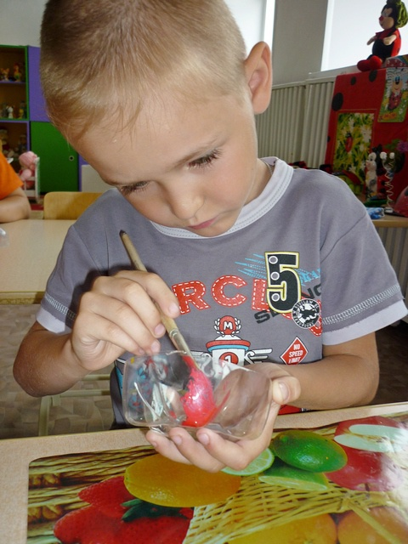 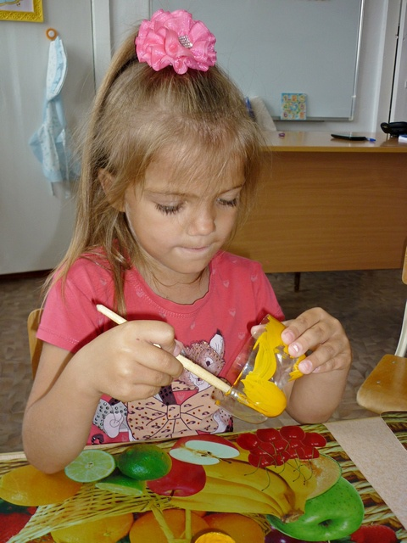 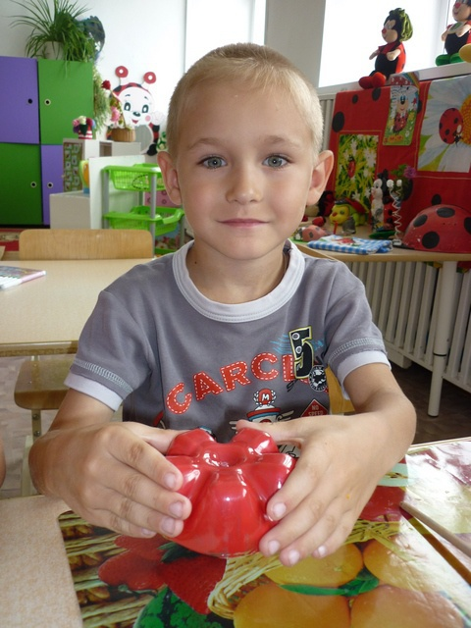 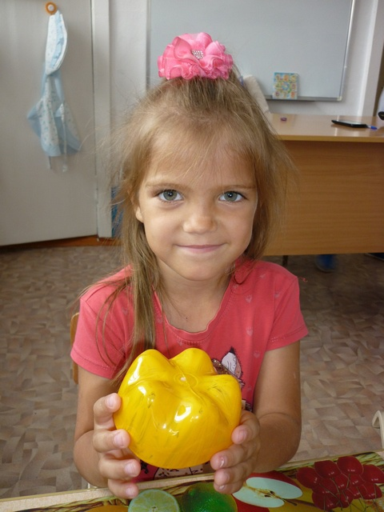

4. Далее заготовку оставляем подсыхать, а сами приступаем к раскрашиванию пенопластовых шариков для головы **божьей коровки**. Если нет готовых шариков, можно сделать самостоятельно. Отрезаем от пенопласта кубик и начинаем аккуратно ножом для бумаги срезать уголки, пока форма не станет круглой, далее зачищаем её наждачной бумагой, я зачищала пилкой для ногтей.

Шарик надеваем на зубочистку и раскрашиваем чёрной гуашью

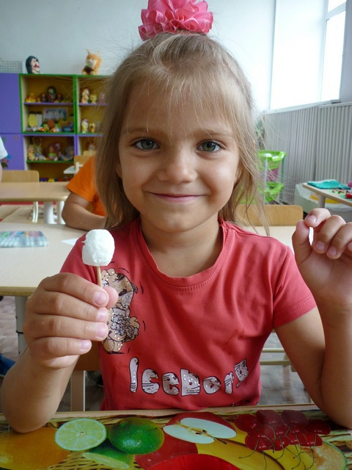 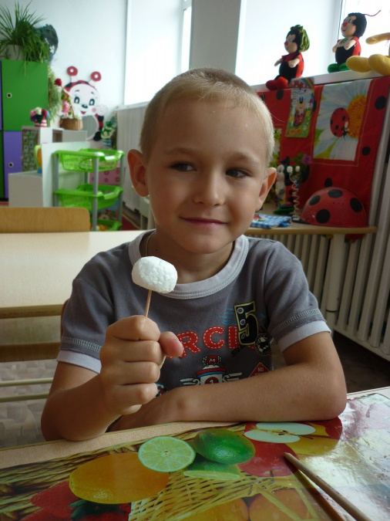 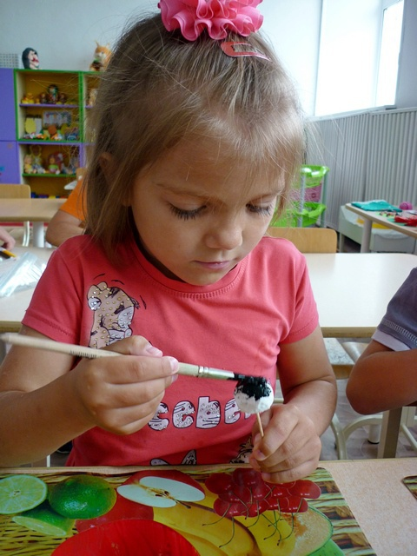 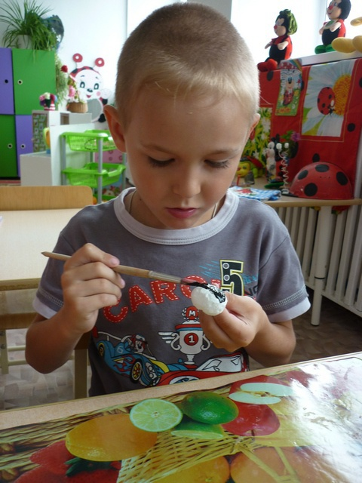 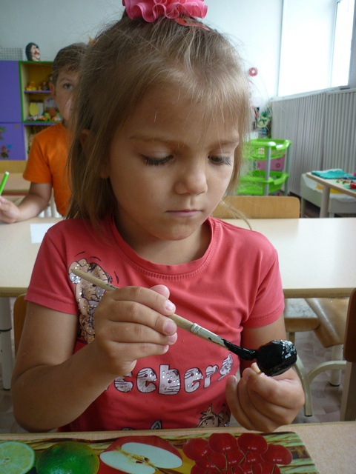

5. Теперь, пока заготовка будет сохнуть, нарисуем на нашей будущей **божьей коровке горошки**

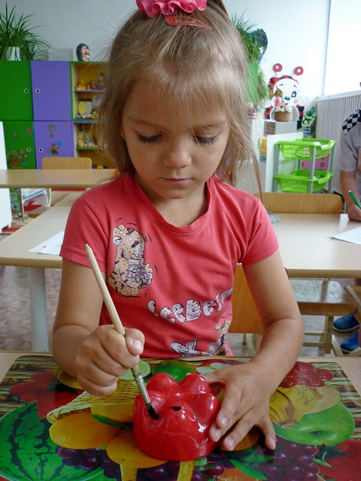 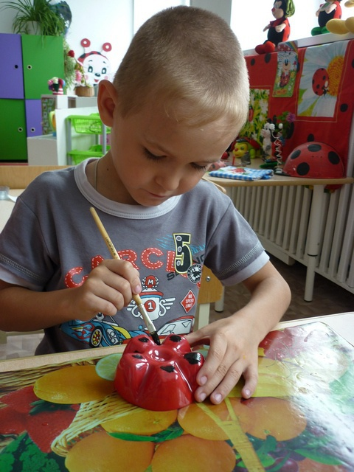

6. Ну а теперь, в целях безопасности, в работу включается взрослый. Нам **придется** поработать с термоклеящим пистолетом. Головы приклеиваем к туловищу, затем приклеиваем глазки.

7. Чтобы сделать усики, используем одноразовые вилки. Над свечкой нагреваем кончик и прижимая к ровной поверхности загибаем, делать это надо очень быстро *(все это я сделала дома)* Детям нужно было лишь покрасить вилки гуашью

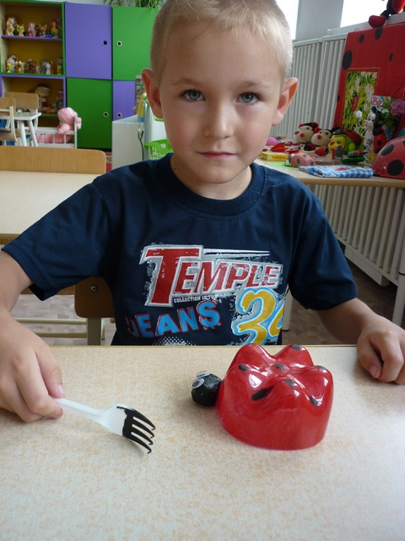

Затем я ножницами отрезала зубчики вилки, сделала отверстия в головках **божьих коровок**, капнула из пистолета в дырочки клей а дети приклеили усики. Делали это всё по очереди, так как клей быстро застывает.

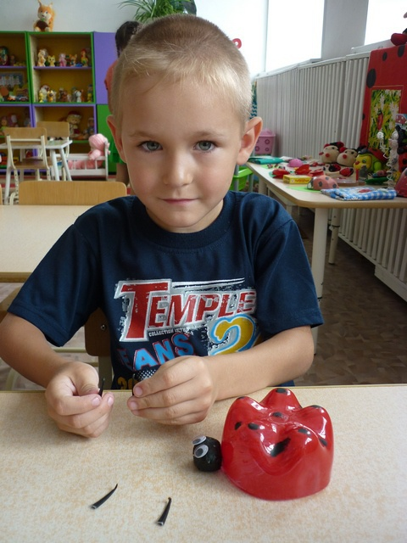 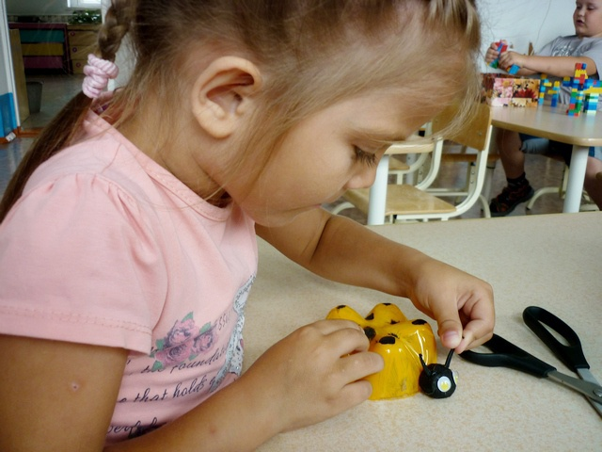 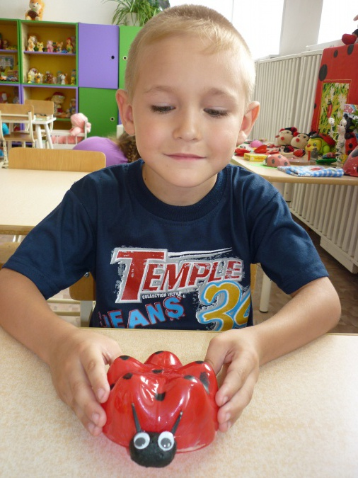

На нашу работу мы потратили не один день, но очень рады были результату, думаю и вы оцените наше старание!